《代数方程》全章复习与巩固 知识讲解（基础）
责编：杜少波
【学习目标】
- 知道一元整式方程与高次方程的有关概念，知道一元整式方程的一般形式. 理解含字母系数的一元一次方程、一元二次方程的概念，掌握它们的基本解法。
- 理解和掌握二项方程的意义以及二项方程的解法,理解双二次方程的意义，了解高次方程求解的基本方法是降次，会用换元法把双二次方程转化为一元二次方程；学会判断双二次方程的根的个数。
- 会用“换元法”解特殊的分式方程（组）。
- 理解无理方程的概念，会识别无理方程，知道有理方程及代数方程的概念，领会无理方程“有理化”的化归思想. 会解简单的无理方程（方程中只含一个或两个关于未知数的二次根式）。
- 知道二元二次方程的概念和二元二次方程组的概念。
- 掌握由“代入法”解由一个二元一次方程和二元二次方程组成的方程组；掌握用“因式分解法”解由两个二元二次方程组成的方程组。
- 能熟练地列出方程组解应用题.并能根据具体问题的实际意义，检查结果是否合理.通过将实际生活中的问题抽象为方程模型，让学生形成良好思维习惯，学会从数学角度提出问题、理解问题.运用所学知识解决问题，发展应用意识，体会数学的情感与价值。
【知识网络】
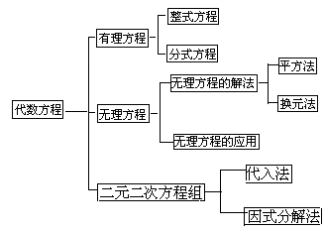
【要点梳理】
要点一、整式方程
1. 一元整式方程：如果方程中只有一个未知数且两边都是关于未知数的整式,这个方程叫做一元整式方程;
2.一元n次方程：一元整式方程中含未知数的项的最高次数是(是正整数),这个方程叫做一元次方程.
3.一元高次方程：一元整式方程中含有未知数的项的最高次数是，若次数是大于2的正整数，这样的方程统称为一元高次方程。
要点诠释：
一元高次方程应具备：整式方程;只含一个未知数;含未知数的项最高次数大于2次.
4.二项方程概念：如果一元n次方程的一边只有含未知数的一项和非零的常数项，另一边是零，那么这样的方程就叫做二项方程.
要点诠释：
注 ：①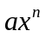=0（a≠0）是非常特殊的n次方程，它的根是0.②这里所涉及的二项方程的次数不超过6次.
5.解的情况：
当n为奇数时，方程有且只有一个实数根，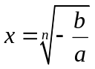；
当n为偶数时，如果ab<0，那么方程有两个实数根，且这两个根互为相反数；如果ab>0，那么方程没有实数根.
6.双二次方程概念：只含有偶数次项的一元四次方程.
要点诠释：
当常数项不是0时，规定它的次数为0.
7.解双二次方程的常用方法：因式分解法与换元法（目的是降次，使它转化为一元一次方程或一元二次方程）通过换元，把双二次方程转化为一元方程体现了“降次”的策略。
要点诠释：
解高于一次的方程，基本思想就是“降次”，对有些高次方程，可以用因式分解的方法降次。用因式分解的方法时要注意：一定要使方程的一边为零，另一边可以因式分解。
要点二、分式方程
1.分式方程的定义：分母中含有未知数的方程叫做分式方程.
要点诠释：
（1）分式方程的重要特征：①是等式；②方程里含有分母；③分母中含有未知数.
（2）分式方程和整式方程的区别就在于分母中是否有未知数（不是一般的字母系数）.分母中含有未知数的方程是分式方程，分母中不含有未知数的方程是整式方程.
（3）分式方程和整式方程看联系：分式方程可以转化为整式方程.
2.分式方程的解法
1、解分式的基本思想：将分式方程转化为整式方程.转化方法是方程两边都乘以最简公分母，去掉分母.在去分母这一步变形时，有时可能产生使最简公分母为零的根，这种根叫做原方程的增根.因为解分式方程时可能产生增根，所以解分式方程时必须验根.
2、解分式方程的一般步骤：
（1）方程两边都乘以最简公分母，去掉分母，化成整式方程（注意：当分母是多项式时，先分解因式，再找出最简公分母）；
（2）解这个整式方程，求出整式方程的解；
（3）检验：将求得的解代入最简公分母，若最简公分母不等于0，则这个解是原分式方程的解，若最简公分母等于0，则这个解不是原分式方程的解，原分式方程无解.
要点诠释：
1、熟练掌握用“去分母”法求解分式方程的方法.
2、了解用“换元法”解特殊的分式方程（组）.
3、领会分式方程“整式化”的化归思想和方法.
3.解分式方程产生增根的原因
方程变形时，可能产生不适合原方程的根，这种根叫做原方程的增根.
产生增根的原因：去分母时，方程两边同乘最简公分母是含有字母的式子，这个式子有可能为零，对于整式方程来说，求出的根成立，而对于原分式方程来说，分式无意义，所以这个根是原分式方程的增根.
要点诠释：
（1）增根是在解分式方程的第一步“去分母”时产生的.根据方程的同解原理，方程的两边都乘以（或除以）同一个不为0的数，所得方程是原方程的同解方程.如果方程的两边都乘以的数是0，那么所得方程与原方程不是同解方程，这时求得的根就是原方程的增根.
（2）解分式方程一定要检验根，这种检验与整式方程不同，不是检查解方程过程中是否有错误，而是检验是否出现增根，它是在解方程的过程中没有错误的前提下进行的.
要点三、无理方程
1.无理方程：方程中含有根式，且被开方数是含有未知数的代数式，这样的方程叫做无理方程.
要点诠释：简单说，根号下含有未知数的方程，就是无理方程．
2.有理方程 ：整式方程和分式方程统称为有理方程.
3.代数方程：有理方程和无理方程统称为代数方程.
要点诠释：代数方程的共同点是：其中对未知数所涉及的运算是加、减、乘、除、乘方、开方等基本运算.
4.含有一个根式（根式内有未知数的）的无理方程的解题步骤：
①移项，使方程左边是含未知数的根式，其余都移到另一边；
②两边同时乘方（若二次根式就平方，三次根式就立方）得整式方程；
③解整式方程；
④验根；
⑤写答案.
要点诠释：
解简单无理方程的一般步骤，用流程图表示为：
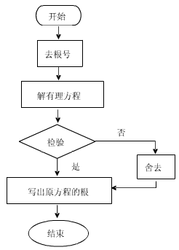
5.含有两个根式（根式内含有未知数）的无理方程的解题步骤：
①移项，使方程等式的左边只含一个根式，其余移到另一边；
②两边同时平方，得到只含有一个根式的无理方程；
以下与1步骤相同.
要点诠释：
解无理方程的关键在于把它转化为有理方程，转化的基本方法是对方程两边同时乘方从而去掉根号，对于简单的无理方程，可通过“方程两边平方”来实施。
要点四、二元二次方程组
1. 二元二次方程定义：仅含有两个未知数，并且含有未知数的项的最高次数是2的整式方程，叫做二元二次方程.
要点诠释：
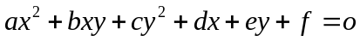（a、b、c、d、e、f都是常数，且a、b、c中至少有一个不为零），其中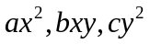叫做这个方程的二次项，a、b、c分别叫做二次项系数，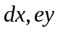叫做这个方程的一次项，d、e分别叫做一次项系数，f叫做这个方程的常数项.
2.二元二次方程的解
能使二元二次方程左右两边的值相等的一对未知数的值，叫做二元二次方程的解.
要点诠释：
二元二次方程有无数个解；二元二次方程的实数解的个数有多种情况.
3.二元二次方程组概念：仅含有两个未知数，各方程都是整式方程，并且含有未知数的项的最高次数为2，这样的方程组叫做二元二次方程组.
要点诠释：
不能认为由两个二元二次方程组成的方程组才叫二元二次方程组，由一个二元一次方程和一个二元二次方程组成的方程组，也是二元二次方程组.
4. 二元二次方程组的解:
方程组中所含各方程的公共解叫做这个方程组的解.
- 代入消元法
代入消元法解“二·一”型二元二次方程组的一般步骤：
①把二元一次方程中的一个未知数用另一个未知数的代数式表示；
②把这个代数式代入二元二次方程，得到一个一元二次方程；
③解这个一元二次方程，求得未知数的值；
④把所求得的未知数的值分别代入二元一次方程，求得另一个未知数的值；
⑤所得的一个未知数的值和相应的另一个未知数的值分别组在一起，就是原方程组的解；
⑥写出原方程组的解.
要点诠释：
（1）解一元二次方程、分式方程和无理方程的知识都可以运用于解“二·一”型方程组；
（2）“二·一”型方程组最多有两个解，要防止漏解和增解的错误.
- 因式分解法
(1) 当方程组中只有一个可分解为两个二元一次方程的方程时，可将分解得到的两个二元一次方程分别与原方程组中的另一个二元二次方程组成两个“二·一”型方程组，解得这两个“二·一”型方程组，所得的解都是原方程组的解.
(2) 当方程组中两个二元二次方程都可以分解为两个二元一次方程时，将第一个二元二次方程分解所得到的每一个二元一次方程与第二个二元二次方程分解所得的每一个二元一次方程组成新的方程组，可得到四个二元一次方程组，解这四个二元一次方程组，所得的解都是原方程组的解.
5.方程（组）的应用
应用二元二次方程组解应用题的一般步骤：
（1）审题；（2）设未知数（2个）；（3）列二元二次方程组；（4）解方程组；（5）检验是否是方程的解以及是否符合实际；（6）写出答案.
要点诠释：
一定要检验一下结果是否符合实际问题的要求.
【典型例题】

类型一、方程的判断
1．判断下列关于的方程,哪些是整式方程?这些整式方程分别是一元几次方程?
【答案】（1）一元二次方程，（2）一元三次方程，（3）一元一次方程，（6）一元四次方程。
【总结升华】判断整式方程，要严格按照定义来.
举一反三：
【变式】下列各式中，属于分式方程的是（ ）
A. B. 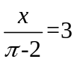 C. 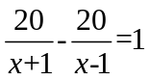 D.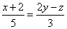
【答案】C
【解析】根据分式方程的定义，A选项分母可以看成1，所以分母上没有未知数，B选项中不是未知数；D选项分母上也没有未知数；只有C选项正确.
【总结升华】判断分式方程，要严格按照定义来.
2．已知下列关于x的方程：
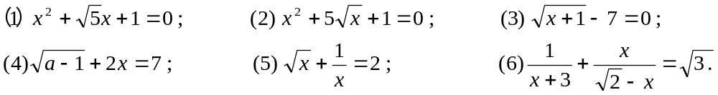

其中无理方程是____________________(填序号).
【思路点拨】判断无理方程的唯一依据就是看看根式中是否还有未知数.
【答案】（2），（3），（5）
【总结升华】判断无理方程的唯一依据是无理方程的定义：方程中含有根式，且被开方数是含有未知数的代数式，这样的方程叫做无理方程.
举一反三：
【变式】下列方程哪些是无理方程？
(1)=0； (2)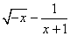=0； (3)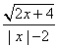.=0；（4）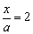（是常数）．
【答案】（1）（2）（3）是无理方程．
类型二、判断方程解的情况
3．不解方程，你能判断出下列方程的根的情况吗？
①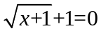； ②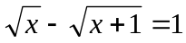； ③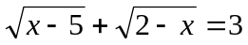.
【思路点拨】不解方程直接判断它的解的情况，主要看该方程能否成立，依据是“对于二次根式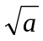，有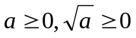.”
【答案与解析】（1）因为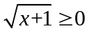，所以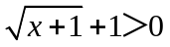，所以方程无解
（2）因为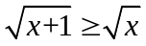，所以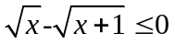，所以方程无解
（3）因为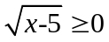，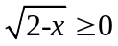所以x≥5且x≤2，所以方程无解
【总结升华】对于某些特殊的无理方程，可以不解方程直接判断它的解的情况，主要依据是“对于二次根式，有.”
举一反三：
【变式】不解方程，判断下列方程的根的个数：
①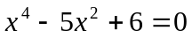； ②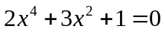；
③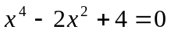； ④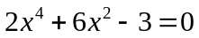.
【答案】：令
①△>0,y₁y₂>0,y₁+y₂>0 ∴原方程有四个实数根.
②△>0,y₁y₂>0,y₁+y₂<0 ∴原方程没有实数根.
③△<0 ∴原方程没有实数根.
④△>0,y₁y₂<0, ∴原方程有两个实数根.
类型三、解方程
4.判断下列方程是不是双二次方程，如果是，求出它的根：
（1）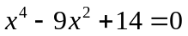 （2）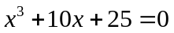
（3）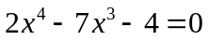 （4）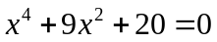
【答案】：（1）、（4）是双二次方程，（2）、（3）不是双二次方程。
下面解方程（1）、（4）：
- 设x²=y，则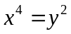，于是原方程可化为
y²-9y+14=0
解这个关于y的方程，得
y₁=2，y₂=7
由y₁=2，得x²=2，解得 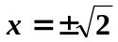
由y₂=7，得x²=7，解得 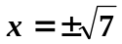
所以，原方程的根是
=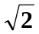，=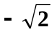，=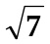，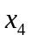=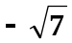
（4）设x²=y，则，于是原方程可化为
y²+9y+20=0
解这个关于y的方程，得
y₁=-4，y₂=-5
由y₁=-4，得x²=-4，它没有实数根；
由y₂=-5，得x²=-5，它也没有实数根
所以，原方程没有实数根。
5.解方程：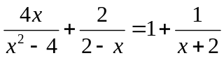
【思路点拨】关键找准最简公分母，去分母时，不要遗漏常数项，且最后结果一定要检验.
【答案与解析】解：原方程可化为
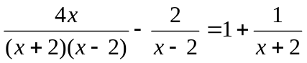
去分母，得
整理后，得 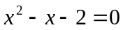
解这个方程，得
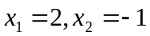.
经检验，是原方程的增根，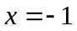是原方程的根.
【总结升华】去分母时，方程两边的每一项都要乘以最简公分母，尤其不要遗漏常数项，且最后结果一定要检验.
6. 解方程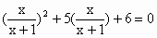
【思路点拨】要有整体思想，利用换元法把方程变为一元二次方程来解。
【答案与解析】解：设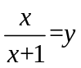，于是原方程变形为，
解得
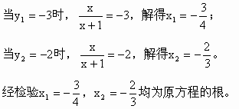
【总结升华】本题中，方程的未知项呈倒数关系，可采取倒数换元法转化为整式方程来解.
举一反三：
【变式】（2014春•松江区月考）解方程：（）²﹣﹣6=0．
【答案】解：设u=，
方程等价于u²﹣u﹣6=0，
解得u=3或u=﹣2，
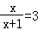或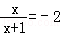，
解得x=﹣或x=﹣．
经检验，x=﹣或x=﹣是原分式方程的解.
7、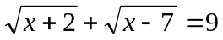
【答案与解析】x=23
原方程变形为 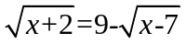
两边平方得 x+2=81-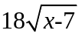+x-7
整理得 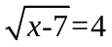
再两边平方得 x-7=16
解得 x=23
检验：把x=23代入原方程得，左边=右边
所以，原方程的根是 x=23
【总结升华】由于在方程的一边含有两个根式，直接平方将很困难．这时通常采用把一个根式移到另一边再平方的方法，这样就可以转化为上例的模式.
举一反三：
【变式】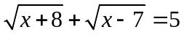
【答案】x=8
原方程变形为 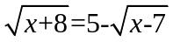
两边平方得 x+8=25-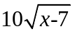+x-7
整理得 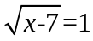
再两边平方得 x-7=1
解得 x=8
检验：把x=8代入原方程得，左边=右边
所以，原方程的根是 x=8
类型四、解方程组
8. 解方程组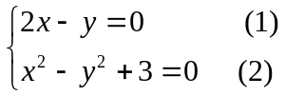
【答案与解析】
解：由(1)得：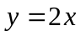 ……(3)
将(3)代入(2)得：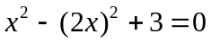，
解得：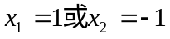
把代入(3)得：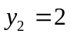；
把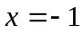代入(3)得：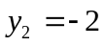．
∴原方程组的解是：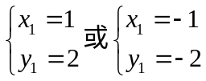．
【总结升华】消x还是消y，应由二元一次方程的系数来决定．若系数均为整数，那么最好消去系数绝对值较小的，如本题中方程2x-y=0，可以消去y，变形得y=2x，再代入消元；消元后，求出一元二次方程的根，应代入二元一次方程求另一未知数的值，不能代入二元二次方程求另一未知数的值，因为这样可能产生增根，这一点要切记．
9. 解方程组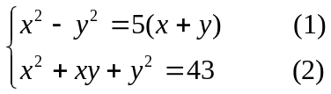
【答案与解析】
解：由(1)得：(x+y)(x-y-5)=0
所以 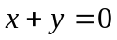或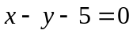
将它们与方程（2）分别组成方程组得：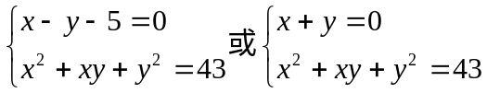
解这两个方程组，得： 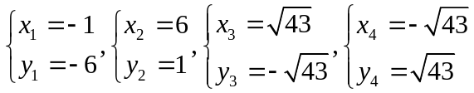
所以，原方程组的解是
.
【总结升华】由两个二元二次方程组成的方程组中，有一个方程可以通过因式分解，化为两个二元一次方程，则原方程组转化为解两个方程组，其中每一个方程组均有一个方程是二元一次方程．
类型五、应用
10.（2016•邳州市一模）某中学组织学生到离学校15km的东山游玩，先遣队与大队同时出发，先遣队的速度是大队的速度的1.2倍，结果先遣队比大队早到0.5h，先遣队的速度是多少？大队的速度是多少？
【思路点拨】首先设大队的速度为x千米/时，则先遣队的速度是1.2x千米/时，由题意可知先遣队用的时间+0.5小时=大队用的时间．
【答案与解析】解：设大队的速度为x千米/时，则先遣队的速度是1.2x千米/时，
=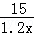+0.5，
解得：x=5，
经检验x=5是原方程的解，
1.2x=1.2×5=6．
答：先遣队的速度是6千米/时，大队的速度是5千米/时．
【总结升华】此题主要考查了分式方程的应用，关键是弄懂题意，表示出大队和先遣队各走15千米所用的时间，根据时间关系：先遣队比大队早到0.5h列出方程解决问题．
举一反三：
【变式】某中学库存960套旧桌凳，修理后捐助贫困山区学校．现有甲、乙两个木工小组都想承揽这项业务．经协商后得知：甲小组单独修理这批桌凳比乙小组多用20天；乙小组每天修的桌凳套数是甲小组的1.5倍．求甲、乙两个木工小组每天各修桌凳多少套？
【答案】
解：设甲组每天修桌凳x套，则乙组每天修桌凳为1.5x套.
由题意得，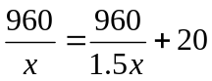
解得， x=16
经检验，x=16是原方程的解，且符合实际意义.
1.5x=1.516=24
答：甲组每天修桌凳16套，乙组每天修桌凳为24套.[来源:Z Zxxk.Com]
11. 某块长方形田的面积是864平方米，长与宽的和是60米，则长与宽各是多少米？
【答案与解析】
设该块田的长是x米，宽是y米.由题意得，
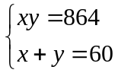，
解得，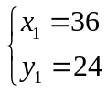，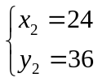
考虑到实际情况，长应该大于宽，所以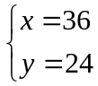符合实际.
答：长是36米，宽是24米.
12.如图，在△ABC中，∠B=90°，AB=6厘米，BC=12厘米，点P从点A开始沿AB边向点B以1厘米/秒的速度移动，点Q从点B开始沿BC边向点C以2厘米/秒的速度移动，如果P、Q分别从A、B同时出发，经过几秒后PQ的长为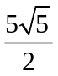厘米？
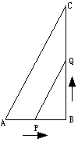
【答案与解析】
解：设经过t（t＜6）秒后PQ的长为厘米.
根据题意，有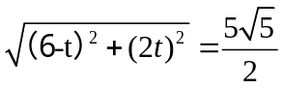，
两边平方，整理得，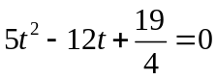，
由求根公式求得，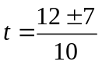，所以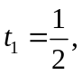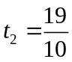，
经检验，都是原方程的根且符合实际，
答：经过秒或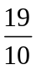秒后PQ的长为厘米.
【总结升华】本题中设出时间t，就可以表示出PB=6-t，BQ=2t，从而可以根据勾股定理求出PQ=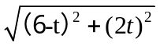，再根据PQ的长为厘米列出方程.

